ΨΑΧΝΕTE ΕΡΓΑΣΙΑ ΣΤΗ ΓΕΡΜΑΝΙΑ ;
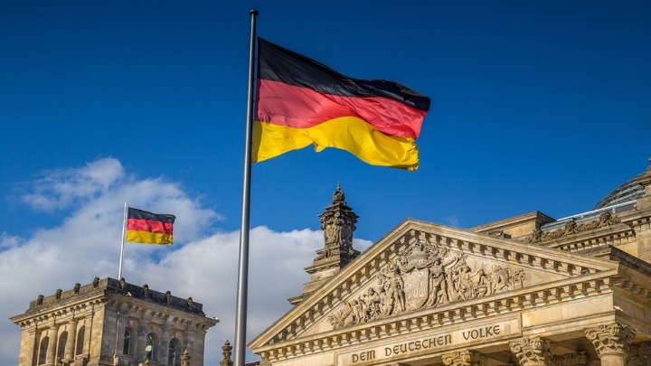

Αποφασίσατε ή σκέφτεστε την εργασία στη Γερμανία;
Γνωρίζετε Γερμανικά;
Και αν δε γνωρίζετε,σας δίνουμε εμείς τη λύση.

H Γερμανία είναι η μεγαλύτερη οικονομική δύναμη της Ε.Ε., προσφέροντας πολλές ευκαιρίες για εργασία.
Πλεονέκτημα είναι και οι κοινωνικές παροχές που προσφέρει καθώς βρίσκεται στις πρώτες θέσεις της Ευρώπης, όσον αφορά τα κοινωνικά και οικογενειακά επιδόματα.

Αν λοιπόν ψάχνετε για εργασία στη Γερμανία , μπορείτε να απευθυνθείτε σε μας.

Θέσεις εργασίας αυτή τη στιγμή ( ασφάλεια στις εργασίες σιδηροτροχιάς, Νοσηλευτές-βοηθοί νοσηλευτών-βοηθοί γηριατρικής, καθαριστές αεροσκαφών, χειριστές αποσκευών εδάφους)

Στοιχεία επικοινωνίας:
SAMURAI SECURITY HELLAS
ΦΡΟΥΡΙΟΥ 11-13 ΚΟΜΟΤΗΝΗ
ΤΗΛ.211 2340242
EMAIL: info@security-hellas.eu

